BAB IV
RENCANA JASA DAN OPERASIONAL

- Deskripsi Rencana Operasi
Berikut adalah gambaran mengenai langkah-langkah yang akan dilakukan oleh Toko Perhiasan Emas Gunung Agung untuk mempersiapkan segala kebutuhan yang diperlukan dalam memulai usaha. Di bawah ini terlebih dahulu akan dijelaskan rencana pendirian Toko Perhiasan Emas Gunung Agung sebelum perusahaan beroperasi sampai dengan perusahaan berjalan.
- Melakukan perhitungan bisnis
Melakukan perhitungan terhadap kebutuhan dana yang diperlukan dan menilai apakah bisnis ini layak untuk dijalankan atau tidak.
- Melakukan survei lokasi
Melakukan pencarian terhadap lokasi yang tepat untuk menjalankan usaha. Lokasi yang strategis dan dapat mendukung aktifitas perusahaan. Mencari lokasi dengan bangunan yang layak untuk menjalankan bisnis.
- Menyewa ruko usaha
Setelah melakukan survei dan melihat-lihat lokasi yang ada, maka menetapkan pilihan dan menyewa ruko tersebut.
- Pendaftaran NPWP
Nomor Pokok Wajib Pajak (NPWP) adalah nomor yang diberikan kepada Wajib Pajak sebagai sarana administrasi perpajakan yang dipergunakan sebagai tanda pengenal diri atau identitas Wajib Pajak dalam melaksanakan hak dan kewajiban perpajakannya.
- Mendaftarkan perusahaan
Pendaftaran usaha dilakukan oleh setiap badan usaha di Suku Dinas Perindustrian dan Perdagangan daerah Bekasi Timur, dengan mengisi formulir pendaftaran, melampirkan fotocopy surat-surat yang diperlukan dan membayar biaya administrasi perusahaan sesuai dengan ketentuan yang berlaku.
- Membeli peralatan dan perlengkapan Toko Perhiasan Emas Gunung Agung
Dalam hal ini, Toko Perhiasan Emas Gunung Agung menyusun daftar peralatan dan perlengkapan kemudian membelinya sesuai dengan kebutuhan untuk mendukung kegiatan operasional.
- Mencari Pemasok
Untuk dapat menjalankan bisnis, maka perlu dipastikan bahwa segala kebutuhan yang diperlukan dapat terpenuhi. Oleh karenanya, mencari dan memilih pemasok yang tepat harus juga dilakukan dengan seksama. Memastikan bahwa kualitas dari pada segala kebutuhan yang dibutuhkan dapat sesuai dengan standard kualitas yang ditentukan.
- Membuat job description karyawan
Membuat dan merumuskan job description untuk menjelaskan posisi, tanggung jawab serta tugas-tugas yang harus dikerjakan oleh karyawan dan kemudian dibagikan kepada masing-masing karyawan dengan memberikan pengarahan.
- Merekrut tenaga kerja
Merekrut tenaga kerja berdasarkan rekomendasi dari sahabat atau kenalan pemilik yang akan ditempatkan di perusahaan. Kemudian melakukan interview dan ujian-ujian untuk posisi karyawan yang dicari tentunya calon pekerja harus memenuhi standard dan kriteria yang telah ditentukan.
- Membuat rencana promosi
Promosi perlu dilakukan oleh segala jenis usaha untuk memperkenalkan usahanya dan menarik minat pelanggan. Promosi haruslah dibuat dengan baik dan tepat agar dapat memberikan manfaat dan benefit yang positif bagi perusahaan
- Melakukan promosi
Promosi dilakukan melalu website, social media, brosur, dan lainnya.
- Pembukaan Toko Perhiasan Emas Gunung Agung
Setelah semuanya dilakukan, pembukaan akan dilakukan.
Setelah itu, Toko Perhiasan Emas Gunung Agung akan beroperasi selama 7 hari dalam seminggu . Jadwal Operasi ini dapat saja berubah. Hal ini disesuaikan dengan keadaan dan kondisi yang ada.

No | Kegiatan | 2019
 |  | Oktober |  |  |  | November |  |  |  | Desember |  |  |  | Januari
 |  | 1 | 2 | 3 | 4 | 1 | 2 | 3 | 4 | 1 | 2 | 3 | 4 | 1 | 2 | 3 | 4
1 | Melakukan Perhitungan | x | X
2 | Melakukan Survei Lokasi |  | X | x
3 | Menyewa Ruko Usaha |  |  |  | x
4 | Pendaftaran NPWP |  |  |  | x | x | x
5 | Mendaftarkan Perusahaan |  |  |  |  |  | x
6 | Membeli Peralatan dan Perlengkapan |  |  |  |  |  | x | x | x
7 | Mencari Pemasok |  |  |  |  |  |  |  | x | x | x
8 | Membuat Job Description |  |  |  |  |  |  |  |  |  | x
9 | Merekrut Tenaga Kerja |  |  |  |  |  |  |  |  |  | x | x | x
10 | Membuat Rencana Promosi |  |  |  |  |  |  |  |  |  |  | x | x
11 | Melakukan Promosi |  |  |  |  |  |  |  |  |  |  |  | x | x | x
12 | Grand Opening |  |  |  |  |  |  |  |  |  |  |  |  |  | x
Tabel 4.1
Jadwal Pendirian Toko Perhiasan Emas Gunung Agung Tahun 2019
Sumber: Toko Perhiasan Emas Gunung Agung

- Proses Produksi
Toko Perhiasan Emas Gunung Agung merupakan usaha yang bergerak dibidang manufaktur. Usaha yang dilakukan merupakan jenis usaha yang dapat dimiliki, dan terlihat, serta dapat langsung dirasakan manfaatnya oleh pelanggan . Oleh karenanya, Toko Perhiasan Emas Gunung Agung melakukan proses produksi terhadap bahan-bahan yang digunakan. Sumber utama bahan baku yang digunakan merupakan emas mentah siap olah dimiliki. Selain itu juga ada bahan baku pelengkap seperti garam nitrat, dan patri.
Waktu operasional Toko Perhiasan Emas Gunung Agung dilakukan setiap hari, mulai dari Senin sampai Minggu dimulai dari pukul 07.00 WIB hingga pukul 18.00 WIB. Melihat dari waktu operasional Toko Perhiasan Emas Gunung Agung maka pembagian hari libur kepada tenaga kerja diberikan secara bergantian dengan jatah 1 hari dalam 1 minggu serta mereka tidak diperkenankan mengambil hari libur pada hari Sabtu maupun Minggu.
- Alur Jasa dan Kegiatan
Proses pelayanan jual-beli yang diberikan oleh Toko Perhiasan Emas Gunung Agung dimulai dari ketika pelanggan masuk kedalam toko untuk membeli, memperbaiki, menjual, maupun hanya sekedar bertanya-tanya. Karyawan toko nantinya akan langsung menyapa dengan ramah tamah, dilanjutkan dengan menanyakan jasa atau produk apa yang diperlukan oleh konsumen. Semua konsumen diperlakukan sama baik pelanggan baru ataupun pelanggan lama yang sudah memiliki loyalitas terhadap Toko Perhiasan Emas Gunung Agung.
Jenis pelayanan dan produk yang ditekankan oleh Toko Perhiasan Emas Gunung Agung adalah pelayanan yang terstandarisasi, terjamin serta memuaskan, dengan tujuan memperoleh loyalitas dan kepercayaan dari pelanggan sehingga hubungan dengan pelanggan dapat terjalin secara baik dan berkelanjutan.
Toko Perhiasan Emas Gunung Agung masih termasuk kedalam jenis usaha kecil, namun memberikan pelayanan secara maksimal merupakan suatu kewajiban. Berikut gambar yang menjelaskan bagaimana alur jasa dari Toko Perhiasan Emas Gunung Agung
Pelanggan datang
Pelayan melayani dengan ramah dan menanyakan keperluan konsumen

Pelayan melayani konsumen dan membantu memberikan apa yang diperlukan konsumen
Konsumen memberitahu apa yang diperlukan

Setelah konsumen mengetahui berat barang yang diminati dan setuju untuk membeli maka pelayan akan membuat surat pembelian
Setelah memilih barang pelayan akan membantu menimbang barang yang di tunjuk oleh konsumen

Setelah semua proses pembayaran sudah selesai maka pelayan akan memberikan barang yang sudah di beli
Selanjutnya konsumen akan memilih metode pembayaran baik secara cash ataupun debit

- Layout Bangunan
Toko Perhiasan Emas Gunung Agung akan berlokasi di kompleks Ruko Pasar Baru Bekasi Timur sebagai tempat beroperasi, ruko dengan panjang 8 meter dan lebar 5 meter. Layout bangunan dapat dilihat pada gambar. Berikut adalah rincian biaya sewa ruko yang digunakan oleh Toko Perhiasan Emas Gunung Agung dinyatakan dalam Tabel 4.2
Tabel 4.2
Biaya Sewa Ruko

 | Ukuran | Biaya (Rp)
Pertahun | 8 x 5 m | 75.000.000.00
5 Tahun |  | 375.000.000.00
Sumber: Toko Perhiasan Emas Gunung Agung

Gambar 4.1
Layout bangunan Toko Perhiasan Emas Gunung Agung

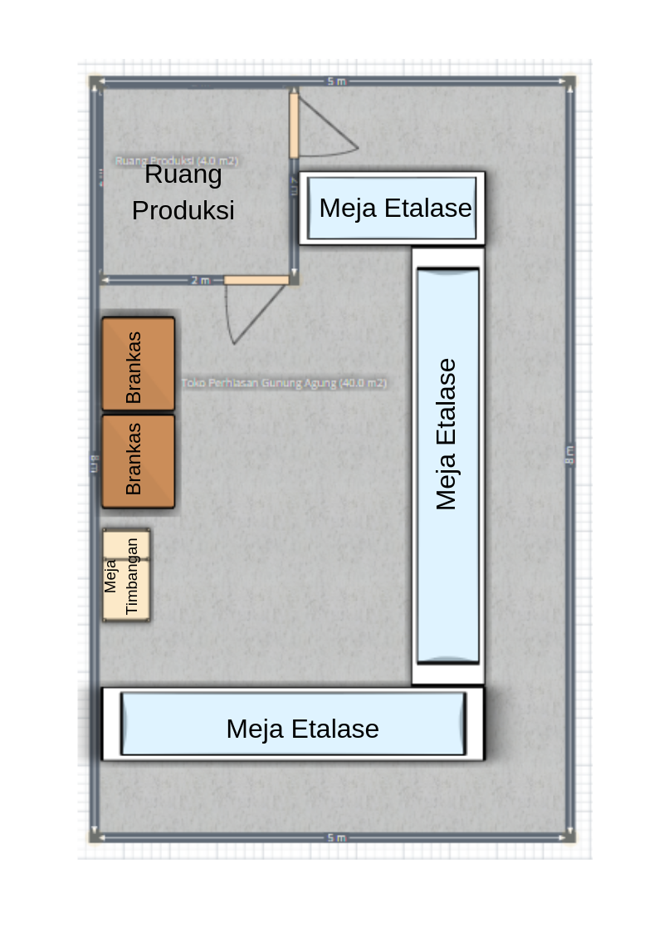

- Nama Pemasok
Pemasok membentuk hubungan penting dalam keseluruhan sistem penghantar nilai perusahaan karena menyediakan sumberdaya yang diperlukan bagi perusahaan untuk menghasilkan barang dan jasa. Perkembangan pemasok dapat secara serius mempengaruhi perkembangan pemasaran. Oleh karena itu, pemasok termasuk pihak yang penting dalam menjalankan usaha sehingga kegiatan operasional perusahaan dapat berjalan dengan baik dan lancar.
Akan sangat menguntungkan bila pemasok memiliki kriteria harga yang masuk akan, memberikan kualitas yang baik, pembayaran dapat dilakukan secara jatuh tempo, sehingga mempermudah kegiatan operasional usaha. Berikut ini pemasok yang dipilih Toko Perhiasan Emas Gunung Agung.
- Toko Emas Mulia
Alamat : Jl. Ir. Juanda, Bekasi Jaya, kec. Bekasi Timur.,Kota Bks, Jawa Barat 17112
Telp : 021-88349407
- Teknologi
Penggunaan teknologi berguna untuk membantu mempermudah pekerjaan sehingga berjalan lebih efisiein. Penggunaan teknologi tidak harus yang baru, namun disesuaikan dengan keperluan dari bidang usaha yang dijalankan.
Beberapa penggunaan alat berdasarkan teknologi yang digunakan oleh pemilik dalam berjalannya bisnis Toko Perhiasan Emas Gunung Agung ini, sebagai berikut:
- Telepon dan Internet
Teknologi dalam pemesanan barang atau menginfo pesanan konsumen yaitu dengan menggunakan telepon, dan, email dalam pemesanan barang ke pemasok.
Pemasaran juga menggunakan media sosial seperti facebook, twitter dan instagram.
- Mesin EDC
Mesin ini diperlukan untuk membantu konsumen agar lebih mudah dalam melakukan pembayaran.
- Timbangan Digital
Timbangan Digital di pilih karena memiliki tingkat akurasi yang sangat baik serta sangat detail dalam menunjukkan angka decimal.
- CCTV
Kamera pengawas diperlukan untuk mengawasi keadaan di sekitar Toko Perhiasan Emas Gunung Agung, mengawasi konsumen, mengawasi kinerja karyawan serta untuk menunjang keamanan konsumen, dan Toko Perhiasan itu sendiri.

